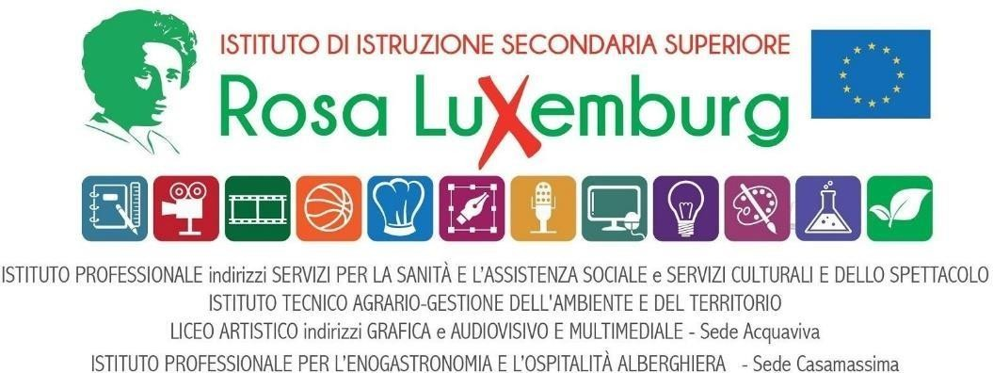

**Bando interno di selezione personale docente e A.T.A. per la partecipazione al Programma Erasmus+ Azione KA1 – Progetti di mobilità di breve termine**

**“EuropaInnov@: sperimentiamo l'innovazione in aula”**

**Convenzione n. 2024-1-IT02-KA122-SCH-000197069 - CUP C44C24000150006**

**LEARNING AGREEMENT**

Il presente accordo costituisce parte integrante del modulo di domanda per la partecipazione alle attività di formazione del personale docente e ATA previsto nell’ambito del Programma Erasmus+1 -Settore Istruzione Scolastica, Attività KA1, Progetto “EuropaInnov@: sperimentiamo l'innovazione in aula”e viene pubblicato come ALLEGATO 4 del relativo bando per la selezione dei docenti e del personale ATA

Nel proporre la propria candidatura per le attività di formazione in mobilità internazionale il personale docente e ATA:

prende visione degli obiettivi specifici del progetto, e condivide le necessità di formazione ravvisate nel progetto e le strategie e le azioni proposte nel progetto per la crescita professionale del personale e l’innovazione dell’offerta formativa dell’Istituto;

prende visione delle caratteristiche dei profili professionali individuati come criteri elettivi per la selezione dei candidati e concorda nel merito con quanto espresso nel progetto;

si impegna a partecipare all’intervento di formazione;

si impegna a produrre, al termine dell’esperienza formativa, un report scritto dell’esperienza formativa, corredato dei materiali didattici e altri prodotti utili alla condivisione e disseminazione delle nuove competenze acquisite nell’ambito del percorso;

si impegna a produrre, al termine dell’esperienza formativa, la documentazione amministrativa comprensiva dell’attestato di frequenza, tutti i titoli di viaggio (e carte di imbarco) per i trasporti internazionali e locali e le eventuali documentazioni delle spese per il soggiorno;

si impegna a contribuire all’efficacia del progetto attraverso interventi per la condivisione e disseminazione dell’esperienza formativa con il personale docente e ATA dell’istituto. Le modalità di disseminazione, trasmissione e diffusione della esperienza, realizzate a conclusione dell’esperienza di Mobilità internazionale, potranno essere scelte tra una molteplicità di metodologie: brevi interventi di formazione interna, workshop, eventi scolastici, conferenze, dibattiti web, sessioni di *e-tutoring*. Si sottolinea che le disposizioni e linee guida del progetto europeo Erasmus+, relative al monitoraggio dei progetti finanziati, prevedono una fase di valutazione dell’Istituto sulla base dell’effettiva costruzione di un insieme di competenze innovative, disseminabili, aventi ricadute efficaci e documentabili sulla qualità della didattica dell’Istituto;

• si impegna a cooperare con l’organizzazione scolastica al supporto organizzativo e didattico necessario per consentire la corretta e completa realizzazione del progetto, ed in particolare la partecipazione dei docenti agli interventi di formazione internazionale previsti; Il docente che propone la propria candidatura firma in calce il presente L*earning Agreement*, assumendo, attraverso la sua firma, l’impegno ad ottemperare agli obblighi in esso espressi.

Data, Firma